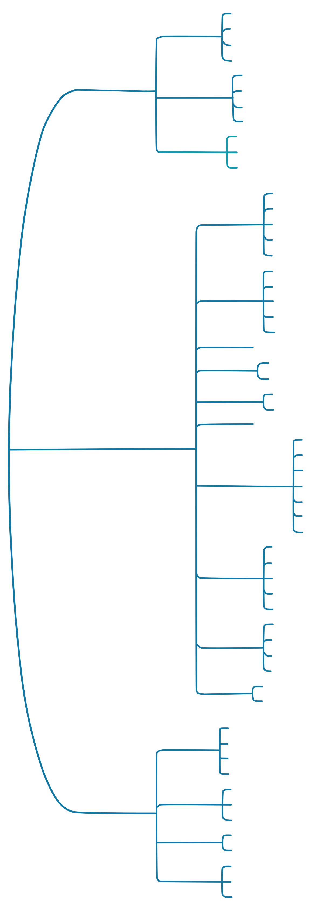

**分支标题**

**分支标题**

**分支标题**

**分支标题**

**分支标题**

**分支标题**

**分支标题**

**分支标题**

**分支标题**

**分支标题**

**分支标题**

**分支标题**

**分支标题**

**分支标题**

**分支标题**

**分支标题**

**分支标题**

**副标题**

**副标题**

**副标题**

**主标题**

输入分支内容

输入分支内容

输入分支内容

输入分支内容

输入分支内容

输入分支内容

输入分支内容

输入分支内容

输入分支内容

输入分支内容

输入分支内容

输入分支内容

输入分支内容

输入分支内容

输入分支内容

输入分支内容

输入分支内容

输入分支内容

输入分支内容

输入分支内容

输入分支内容

输入分支内容

输入分支内容

输入分支内容

输入分支内容

输入分支内容

输入分支内容

输入分支内容

输入分支内容

输入分支内容

输入分支内容

输入分支内容

输入分支内容

输入分支内容

输入分支内容

输入分支内容

输入分支内容

输入分支内容

输入分支内容

输入分支内容

输入分支内容

输入分支内容

输入分支内容

输入分支内容

输入分支内容

输入分支内容

输入分支内容

输入分支内容

输入分支内容

输入分支内容

输入分支内容

输入分支内容

输入分支内容